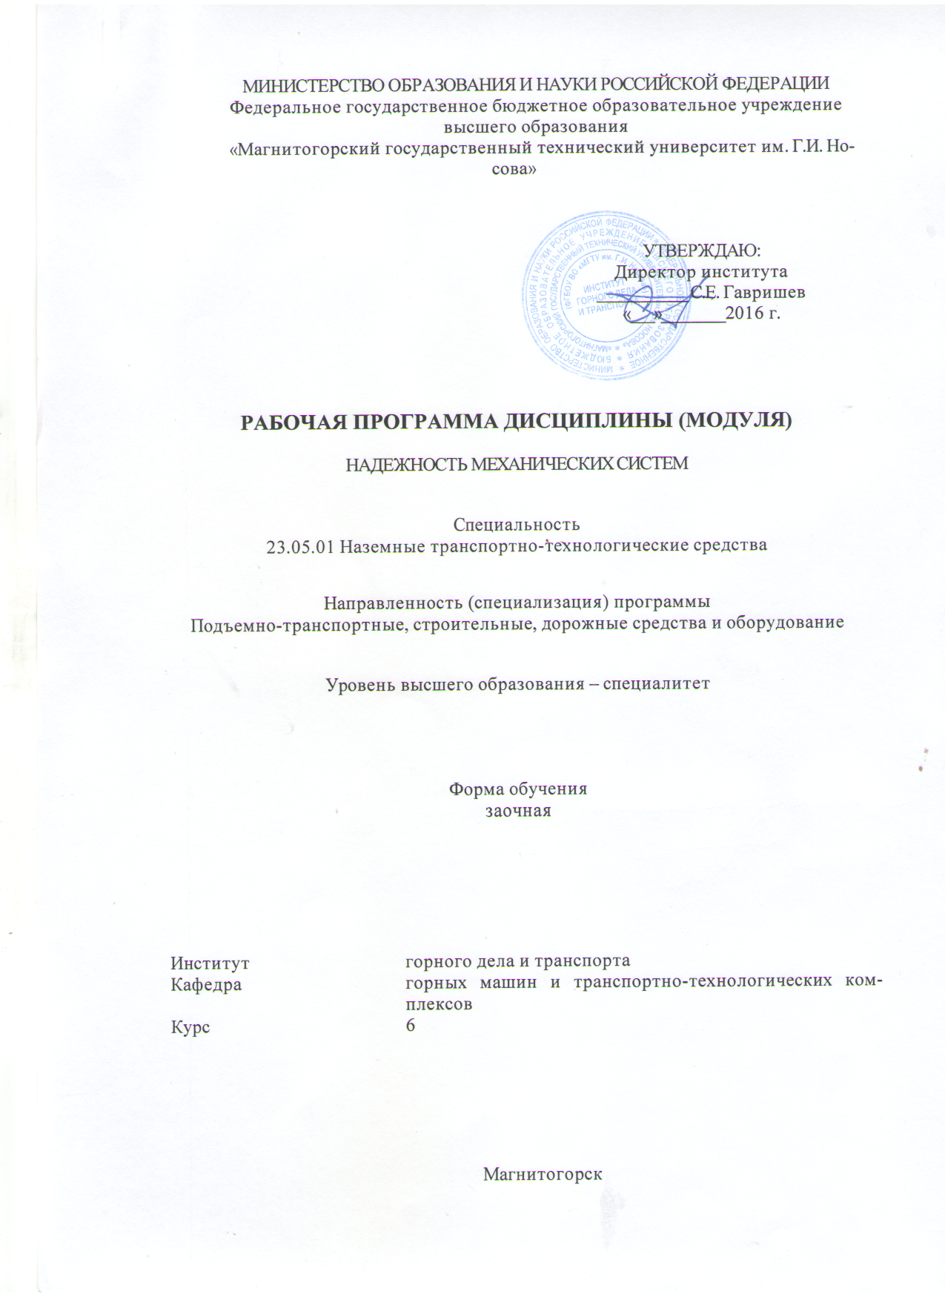

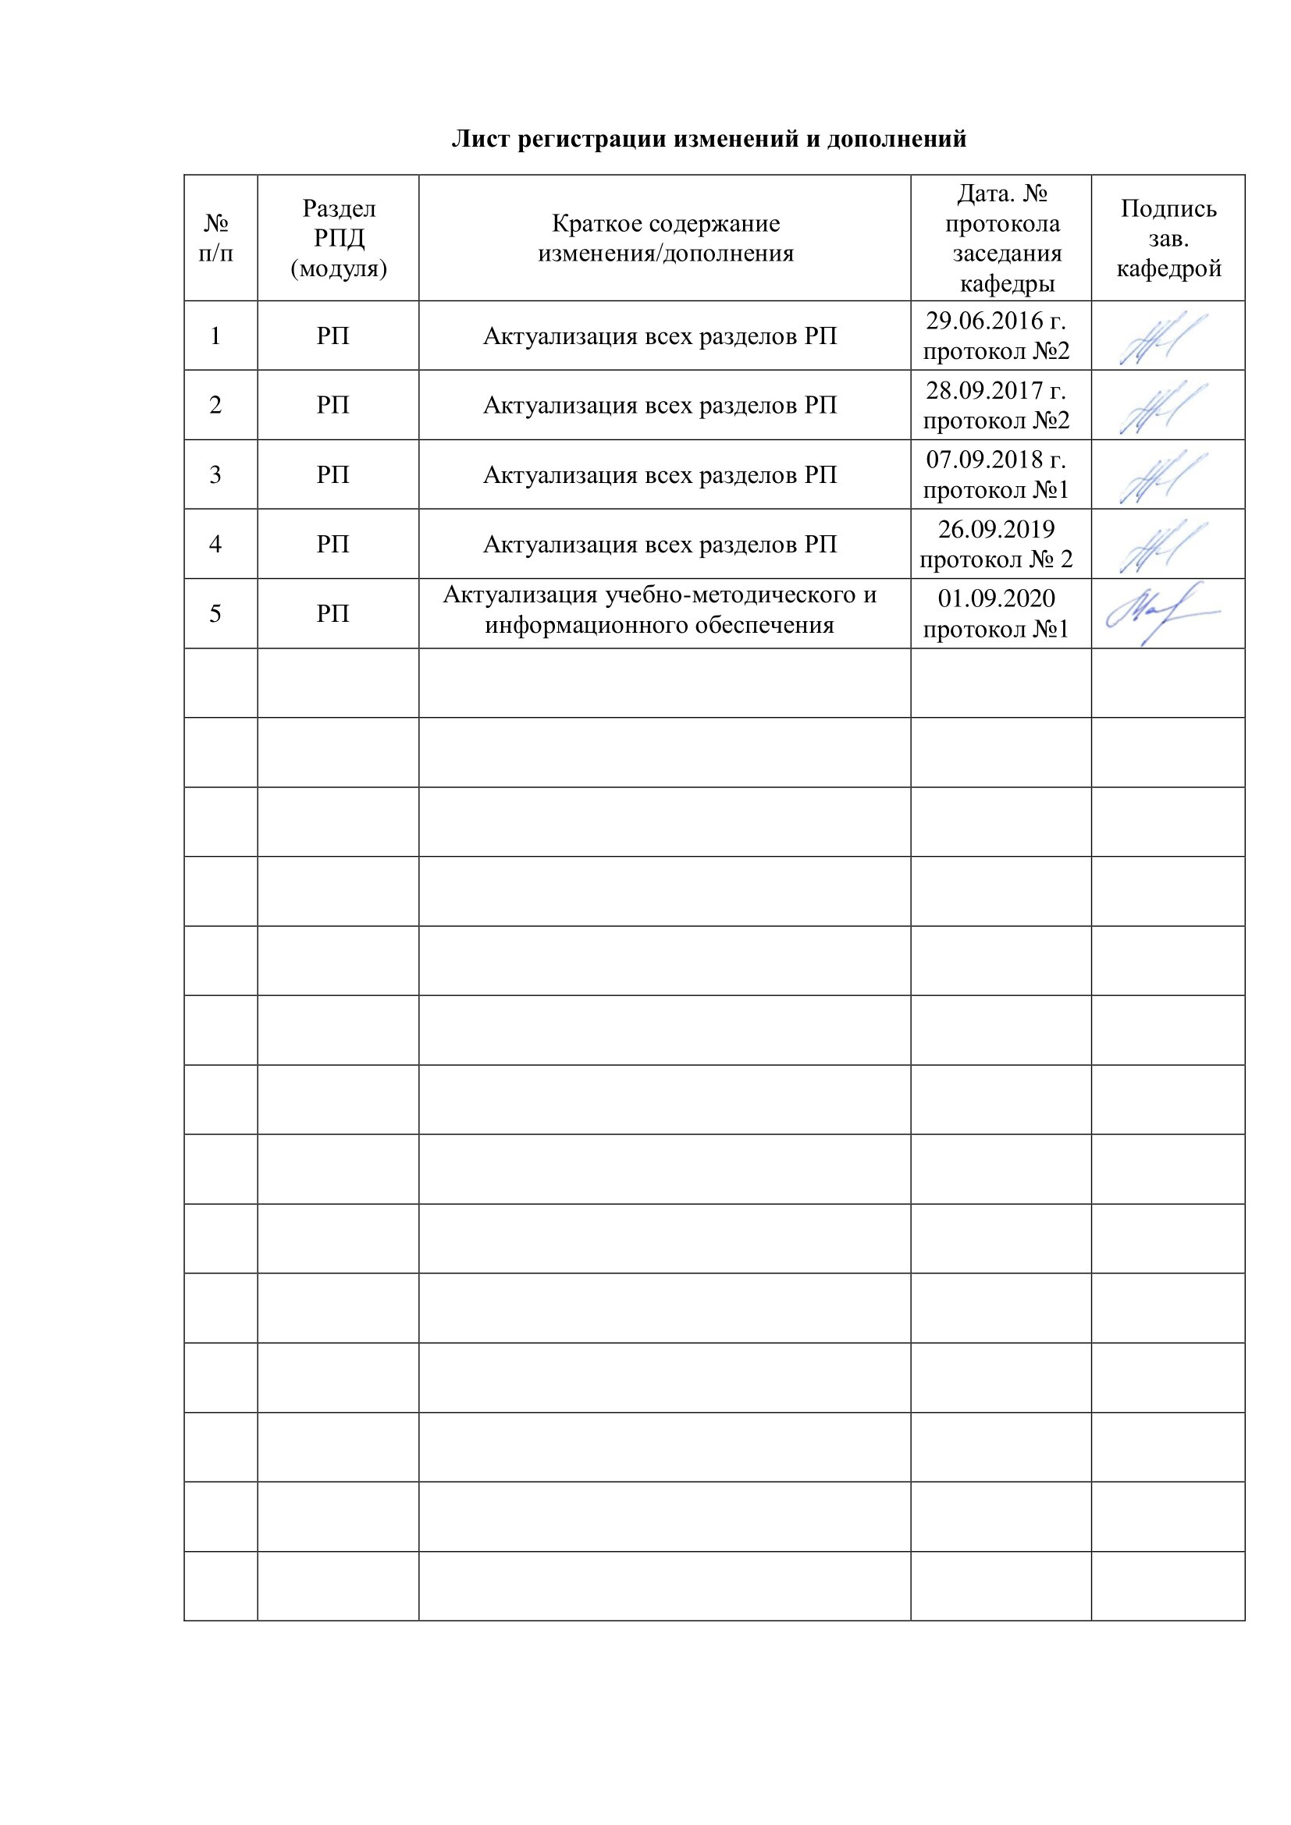

1 Цели освоения дисциплины (модуля)
Целями освоения дисциплины (модуля) «Надежность механических систем» являются:
- формирование и развитие способности сравнивать по критериям оценки проектируемые узлы и агрегаты с учетом требований надежности, технологичности, безопасности, охраны окружающей среды и конкурентоспособности.

2 Место дисциплины (модуля) в структуре образовательной программы
подготовки бакалавра (магистра, специалиста)
Дисциплина «Надежность механических систем» входит в вариативную часть блока 1 образовательной программы.
Для изучения дисциплины необходимы знания (умения, владения), сформированные в результате изучения следующих дисциплин:
Б1.Б.31 Грузоподъемные машины и оборудование
Б1.Б.32 Строительные и дорожные машины и оборудование
Знания (умения, владения), полученные при изучении данной дисциплины будут необходимы при государственной итоговой аттестации:
Б3.Б.02 Подготовка к защите и защита выпускной квалификационной работы

3 Компетенции обучающегося, формируемые в результате освоения
дисциплины (модуля) и планируемые результаты обучения
В результате освоения дисциплины (модуля) «Надежность механических систем» обучающийся должен обладать следующими компетенциями:

Структурный  элемент  компетенции | Планируемые результаты обучения
ПК-9 способностью сравнивать по критериям оценки проектируемые узлы и агрегаты с учетом требований надежности, технологичности, безопасности, охраны окружающей среды и конкурентоспособности
Знать | - критерии и показатели надежности восстанавливаемых и невосстанавливаемых систем;  - достоинства и недостатки критериев надежности;  - принципы выбора того или иного критерия надежности.
Уметь | - вычислять показатели надежности;  - проводить сравнительный анализ полученных результатов;  - делать выводы о надежности машин и механизмов на основании проведенных исследований.
Владеть | - методами определения показателей надежности;  - знаниями об особенностях использования различных критериев надежности;  - навыками сравнения машин и механизмов с точки зрения их надежности.

4 Структура и содержание дисциплины (модуля)
Общая трудоемкость дисциплины составляет 3 зачетные единицы 108 акад. часов, в том числе:
– контактная работа – 17 акад. часов:
– аудиторная – 16 акад. часов;
– внеаудиторная – 1 акад. часов;
– самостоятельная работа – 87,1 акад. часов;
– подготовка к экзамену – 8,7 акад. часа

Раздел/ тема  дисциплины | Курс | Аудиторная  контактная работа  (в акад. часах) |  |  | Самостоятельная работа (в акад. часах) | Вид самостоятельной  работы | Форма текущего контроля успеваемости и  промежуточной аттестации | Код и структурный  элемент  компетенции
Раздел/ тема  дисциплины | Курс | лекции | лаборат.  занятия | практич. занятия
1.1. Теория надежности как наука и научная дисциплина | 6 | 1 |  |  | 3 | Самостоятельное изучение учебной и научной литературы. Поиск дополнительной информации по теме (работа с библиографическим материалами, с электронными библиотеками и ЭОР, информационно-коммуникационные сети Интернет). | Проверка контрольной работы и ее защита. | ПК-9 - зув
1.2. Определение понятия «надежность» | 6 | 1 |  |  | 5 | Самостоятельное изучение учебной и научной литературы. Поиск дополнительной информации по теме (работа с библиографическим материалами, с электронными библиотеками и ЭОР, информационно-коммуникационные сети Интернет). | Проверка контрольной работы и ее защита. | ПК-9 - зув
1.3. Понятие «отказ». Классификация и характеристики отказов | 6 | 1 |  |  | 5 | Самостоятельное изучение учебной и научной литературы. Поиск дополнительной информации по теме (работа с библиографическим материалами, с электронными библиотеками и ЭОР, информационно-коммуникационные сети Интернет). | Проверка контрольной работы и ее защита. | ПК-9 - зув
1.4. Надежность и сохраняемость | 6 | 1 |  |  | 5 | Самостоятельное изучение учебной и научной литературы. Поиск дополнительной информации по теме (работа с библиографическим материалами, с электронными библиотеками и ЭОР, информационно-коммуникационные сети Интернет). | Проверка контрольной работы и ее защита. | ПК-9 - зув
1.5 Терминология надежности | 6 | 1 |  | 1 | 5 | Самостоятельное изучение учебной и научной литературы. Поиск дополнительной информации по теме (работа с библиографическим материалами, с электронными библиотеками и ЭОР, информационно-коммуникационные сети Интернет). Разработка глоссария к теме. | Проверка контрольной работы и ее защита. | ПК-9 - зув
1.6 Классификация технических систем | 6 | 1 |  |  | 7 | Самостоятельное изучение учебной и научной литературы. Поиск дополнительной информации по теме (работа с библиографическим материалами, с электронными библиотеками и ЭОР, информационно-коммуникационные сети Интернет). | Проверка контрольной работы и ее защита. | ПК-9 - зув
2.1. Критерии и показатели надежности | 6 |  |  |  | 5 | Самостоятельное изучение учебной и научной литературы. Поиск дополнительной информации по теме (работа с библиографическим материалами, с электронными библиотеками и ЭОР, информационно-коммуникационные сети Интернет). | Проверка контрольной работы и ее защита. | ПК-9 - зув
2.2. Показатели надежности невосстанавливаемых систем | 6 |  |  | 4/2И | 10 | Самостоятельное изучение учебной и научной литературы. Поиск дополнительной информации по теме (работа с библиографическим материалами, с электронными библиотеками и ЭОР, информационно-коммуникационные сети Интернет). Подготовка к практическому занятию и выполнение практических работ. | Проверка контрольной работы и ее защита. | ПК-9 - зув
2.3. Показатели надежности восстанавливаемых систем | 6 |  |  |  | 7 | Самостоятельное изучение учебной и научной литературы. Поиск дополнительной информации по теме (работа с библиографическим материалами, с электронными библиотеками и ЭОР, информационно-коммуникационные сети Интернет). | Проверка контрольной работы и ее защита. | ПК-9 - зув
2.4. Законы распределения времени до отказа, наиболее часто используемые в теории надежности | 6 |  |  | 4/2И | 5 | Самостоятельное изучение учебной и научной литературы. Поиск дополнительной информации по теме (работа с библиографическим материалами, с электронными библиотеками и ЭОР, информационно-коммуникационные сети Интернет). Подготовка к практическому занятию и выполнение практических работ. | Проверка контрольной работы и ее защита. | ПК-9 - зув
3.1. Надежность нерезервированной системы | 6 |  |  | 1 | 15 | Самостоятельное изучение учебной и научной литературы. Поиск дополнительной информации по теме (работа с библиографическим материалами, с электронными библиотеками и ЭОР, информационно-коммуникационные сети Интернет). Подготовка к практическому занятию и выполнение практических работ. | Проверка контрольной работы и ее защита. | ПК-9 - зув
3.2. Надежность простейших резервированных систем | 6 |  |  |  | 4 | Самостоятельное изучение учебной и научной литературы. Поиск дополнительной информации по теме (работа с библиографическим материалами, с электронными библиотеками и ЭОР, информационно-коммуникационные сети Интернет). | Проверка контрольной работы и ее защита. | ПК-9 - зув
3.3. Надежность систем при общем и раздельном резервировании | 6 |  |  |  | 6 | Самостоятельное изучение учебной и научной литературы. Поиск дополнительной информации по теме (работа с библиографическим материалами, с электронными библиотеками и ЭОР, информационно-коммуникационные сети Интернет). | Проверка контрольной работы и ее защита. | ПК-9 - зув
3.4. Надежность резервированных систем, защищенных от одного отказа | 6 |  |  |  | 5,1 | Самостоятельное изучение учебной и научной литературы. Поиск дополнительной информации по теме (работа с библиографическим материалами, с электронными библиотеками и ЭОР, сети Интернет). | Проверка контрольной работы и ее защита. | ПК-9 - зув
Итого за курс | 6 | 6 |  | 10/4И | 87,1 |  | Промежуточная аттестация (экзамен)
Итого по дисциплине |  | 6 |  | 10/4И | 87,1 |  | Промежуточная аттестация (экзамен)
И – в том числе, часы, отведенные на работу в интерактивной форме.

б) Порядок проведения промежуточной аттестации, показатели и критерии оценивания:
Промежуточная аттестация по дисциплине «Надежность механических систем» включает теоретические вопросы, позволяющие оценить уровень усвоения обучающимися знаний, и практические задания, выявляющие степень сформированности умений и владений, проводится в форме экзамена.
Экзамен по данной дисциплине проводится в устной форме по экзаменационным билетам, каждый из которых включает 2 теоретических вопроса и одно практическое задание.
Показатели и критерии оценивания экзамена:
– на оценку «отлично» (5 баллов) – обучающийся демонстрирует высокий уровень сформированности компетенций, всестороннее, систематическое и глубокое знание учебного материала, свободно выполняет практические задания, свободно оперирует знаниями, умениями, применяет их в ситуациях повышенной сложности.
– на оценку «хорошо» (4 балла) – обучающийся демонстрирует средний уровень сформированности компетенций: основные знания, умения освоены, но допускаются незначительные ошибки, неточности, затруднения при аналитических операциях, переносе знаний и умений на новые, нестандартные ситуации.
– на оценку «удовлетворительно» (3 балла) – обучающийся демонстрирует пороговый уровень сформированности компетенций: в ходе контрольных мероприятий допускаются ошибки, проявляется отсутствие отдельных знаний, умений, навыков, обучающийся испытывает значительные затруднения при оперировании знаниями и умениями при их переносе на новые ситуации.
– на оценку «неудовлетворительно» (2 балла) – обучающийся демонстрирует знания не более 20% теоретического материала, допускает существенные ошибки, не может показать интеллектуальные навыки решения простых задач.
– на оценку «неудовлетворительно» (1 балл) – обучающийся не может показать знания на уровне воспроизведения и объяснения информации, не может показать интеллектуальные навыки решения простых задач.
Для проведения контроля знаний, умений и навыков студентов по дисциплине разработаны:
– теоретические вопросы для самоконтроля при подготовке к экзамену;
– электронные бланки тестовых заданий для проведения входного и текущего контроля, а также итоговой промежуточной аттестации по дисциплине;
- практические задания для экзамена;
– экзаменационные билеты;
- задания на выполнение контрольных работ.

Перечень теоретических вопросов к экзамену
- Дайте определение понятия «надёжность».
- Что такое отказ? Классификация и характеристики отказов.
- Как связаны понятия «надёжность» и «сохраняемость»?
- Приведите классификация технических систем с точки зрения надёжности.
- Что такое критерии и показатели надёжности?
- Каковы критерии надёжности невосстанавливаемых систем?
- Что такое вероятность безотказной работы? Как ее определить?
- Что такое плотность распределения времени безотказной работы (частота отказов)? Как ее определить?
- Что такое интенсивность отказов? Как ее определить?
- Что такое среднее время безотказной работы? Как его определить?
- Каковы критерии надежности восстанавливаемых систем?
- Что такое среднее время работы между отказами и среднее время восстановления?
- Что такое параметр потока отказов?
- Что такое функция готовности и функция простоя?
- Какие законы распределения времени до отказа наиболее часто используются в теории надежности?

Примеры практических заданий для промежуточной аттестации
Задача 1. Техническая система состоит из n = 3 подсистем, которые могут отказать независимо друг от друга. Отказ каждой подсистемы приводит к отказу всей системы. Вероятность того, что в течение времени t первая подсистема работает безотказно, равна 0,7, вторая – 0,9, третья – 0,8. Найти вероятность того, что в течение времени t система проработает безотказно. Найти вероятность отказа системы за время t.
Задача 2. Известно, что серийно выпускаемая деталь имеет экспоненциальное распределение времени до отказа с параметром λ = 10⁻⁵ час⁻¹. Деталь используется конструктором при разработке нового прибора. Назначенный ресурс прибора Т_{н} = 10⁴ час.
Определить следующие показатели надежности детали:
- вероятность отказа детали до момента времени Т_{н};
- вероятность того, что деталь безотказно проработает в течение времени Т_{н};
- вероятность отказа в интервале времени от 10³ до 10⁴ час.
Задача 3. Система состоит из пяти элементов с экспоненциальными законами распределения времени до отказа. Показателями их надежности являются: Р₁(100) = 0,99, λ₂ = 0,00001 час⁻¹, Т₃ = 8100 час, Т₄ = 7860 час, λ₅ = 0,000025 час⁻¹.
Определить время t, в течение которого система будет исправна с вероятностью 0,92.
Задача 4. Проектируется нерезервированная система, состоящая из элементов четырех групп. Количество элементов каждой группы, а также интенсивность их отказов приведены в таблице.
Данные о числе элементов системы и интенсивности их отказов
Номер группы | Число элементов | Интенсивность отказа элемента, час⁻¹
1 | 10 | 2·10⁻⁶
2 | 15 | 4·10⁻⁶
3 | 32 | 2,5·10⁻⁶
4 | 8 | 5·10⁻⁶
Определить:
- интенсивность отказа системы;
- среднее время безотказной работы;
- вероятность безотказной работы системы в течение времени t₁ = 100 часов, t₂ = 1000часов и в интервале указанных наработок;
- плотность распределения времени безотказной работы системы при наработкеt₂ = 1000часов.
Задача 5. Система состоит из пяти элементов с постоянными интенсивностями отказов. Вероятности безотказной работы элементов в течение t часов имеют следующие значения: Р₁(100) = 0,99, Р₂(200) = 0,97, Р₃(157) = 0,98, Р₄(350) = 0,95, Р₅(120) = 0,98.
Определить вероятность безотказной работы системы в течение 625 часов ее функционирования, а также среднее время безотказной работы.
Задача 6. Время работы до отказа серийно выпускаемой детали распределено по нормальному закону с параметрами: т = 1000 час, σ = 250 час. Определить:
- вероятность того, что деталь проработает безотказно более 1200 часов;
- вероятность того, что наработка до отказа будет находиться в интервале [m - 3·σ, m+ 3·σ];
- вероятность того, что безотказно проработав до момента времени 1200 часов, деталь безотказно проработает и до 1500 часов.
Задача 7. Комплектующая деталь, используемая при изготовлении устройства, по данным поставщика имеет нормальное распределение времени до отказа с параметрами m = 4000 час, σ = 1000 час. Определить следующие показатели надежности детали:
- наработку до отказа, соответствующую 90% надежности детали;
- вероятность того, что деталь имеет наработку, лежащую в интервале [2000; 3000];
- вероятность того, что деталь имеет наработку, большую, чем 4000 часов.

Заключительной аттестацией по данной дисциплине является экзамен. Экзаменационные билеты формируются на базе приведенного перечня вопросов и практических заданий для экзамена или тестовых заданий по итоговой промежуточной аттестации.
Пример бланка экзаменационного билета
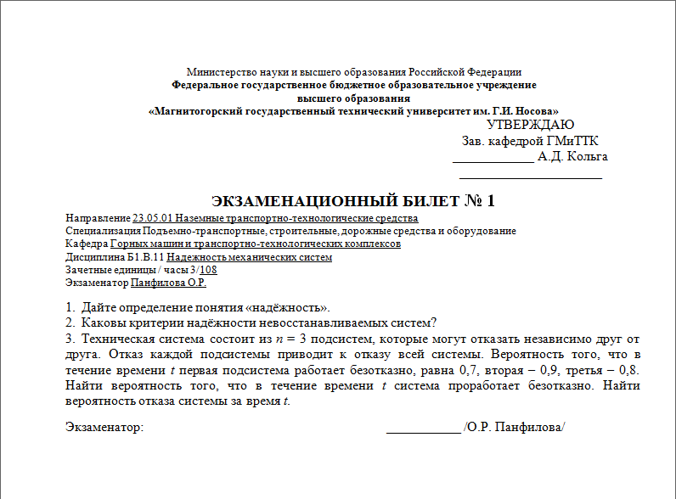

Пример задания на контрольную работу:

МИНИСТЕРСТВО НАУКИ И ВЫСШЕГО ОБРАЗОВАНИЯ
РОССИЙСКОЙ ФЕДЕРАЦИИ
ФЕДЕРАЛЬНОЕ ГОСУДАРСТВЕННОЕ БЮДЖЕТНОЕ ОБРАЗОВАТЕЛЬНОЕ УЧРЕЖДЕНИЕ ВЫСШЕГО ОБРАЗОВАНИЯ
«МАГНИТОГОРСКИЙ ГОСУДАРСТВЕННЫЙ ТЕХНИЧЕСКИЙ УНИВЕРСИТЕТ
ИМ. Г.И. НОСОВА»
Кафедра горных машин и транспортно-технологических комплексов
ЗАДАНИЕ НА КОНТРОЛЬНУЮ РАБОТУ
по дисциплине Надежность механических систем
Студенту _____________________________________________________________________
(Фамилия, Имя, Отчество)

Задача 1. Техническая система состоит из n = 3 подсистем, которые могут отказать независимо друг от друга. Отказ каждой подсистемы приводит к отказу всей системы. Вероятность того, что в течение времени t первая подсистема работает безотказно, равна 0,7, вторая – 0,9, третья – 0,8. Найти вероятность того, что в течение времени t система проработает безотказно. Найти вероятность отказа системы за время t.

Задача 2. Нерезервированная система состоит из пяти элементов. Интенсивности их отказов приведены таблице.

Интенсивности отказов элементов
Номер элемента | 1 | 2 | 3 | 4 | 5
λ_{i}, час⁻¹ | 0,00007 | 0,00005 | 0,00004 | 0,0006 | 0,00004

Определить показатели надежности системы: интенсивность отказа, среднее время безотказной работы, вероятность безотказной работы, плотность распределения времени безотказной работы. Показатели надежности Р(t) и f(t) получить на интервале от 0 до 1000 с шагом 100.

Задача 3. Нерезервированная система состоит из пяти элементов, имеющих различные законы распределения времени работы до отказа. Виды законов распределения и их параметры приведены в таблице.
Определить начальные моменты распределений: математическое ожидание и среднее квадратическое отклонение для каждого элемента.
Определить показатели надёжности каждого элемента и всей системы:
- вероятность безотказной работы;
- плотность распределения времени безотказной работы;
- интенсивность отказов;
- среднее время безотказной работы системы.
Для показателей, зависящих от времени, получить решение в виде графиков и таблиц.

Законы распределения времени до отказа элементов и их параметры
Элементы
1 | 2 | 3 | 4 | 5
TN(380; 100) | R(1,6·10⁻⁵) | W(7; 210) | Exp(2·10⁻⁴) | Г(9; 85)

Задача 4. Требуется определить показатели надежности элемента без восстановления. На испытания поставлено N = 100 элементов. Их наработки до отказа представлены в таблице. Все элементы работают до своего отказа и после отказа не ремонтируются. Требуется определить показатели надежности элемента: Т₁, Р(t), Q(t), f(t), λ(t).
558 | 38 | 660 | 350 | 614 | 171 | 17 | 122 | 681 | 498
458 | 580 | 462 | 265 | 438 | 285 | 449 | 267 | 182 | 307
235 | 261 | 715 | 376 | 244 | 42 | 720 | 97 | 594 | 186
451 | 591 | 243 | 453 | 98 | 583 | 223 | 602 | 655 | 378
498 | 787 | 646 | 609 | 611 | 553 | 191 | 290 | 564 | 284
434 | 451 | 496 | 46 | 240 | 446 | 322 | 525 | 219 | 472
539 | 101 | 47 | 95 | 8 | 151 | 122 | 429 | 207 | 27
147 | 160 | 69 | 208 | 488 | 704 | 316 | 686 | 27 | 653
661 | 545 | 576 | 303 | 595 | 375 | 109 | 619 | 766 | 577
61 | 202 | 725 | 141 | 193 | 61 | 231 | 156 | 102 | 598

Срок сдачи: « __ » __________ 20__ г

Руководитель: __________________________ / ____________________ /
(подпись) (расшифровка подписи)

Задание получил: ___________________ /____________________________/
(подпись) (расшифровка подписи)

Магнитогорск, 20__
Для формирования комплексов тестовых заданий при проведении всех видов контроля и аттестации использована модульная объектно-ориентированная динамическая учебная среда MOODLE. Количество тестовых заданий, выдаваемых каждому студенту в рамках промежуточного контроля, выдается в зависимости от объема дисциплины и количества проводимых лабораторных занятий.
Банк тестовых заданий доступен для студентов ФГБОУ ВО «Магнитогорский государственный технический университет им.Г.И.Носова» на сервере «Образовательный портал» [http://newlms.magtu.ru/].
Руководство пользователя учебной среды MOODLE доступно по электронному адресу http://newlms.magtu.ru/course/view.php?id=76274.
Входной контроль предшествует началу изучения теоретического материала, при этом вопросы входного контроля направлены на определение уровня знаний и компетенций, полученных студентами на предыдущих дисциплинах обучения (перечень дисциплин представлен в разделе 2.
Пример задания для входного тестирования
Какими параметрами характеризуется случайная величина? (возможно несколько правильных ответов)
а) Коэффициент запаса
б) Математическое ожидание
в) Среднее квадратическое отклонение
г) Передаточное отношение
(Эталонный ответ: б, в)

На базе банка тестовых заданий организуется текущий контроль знаний.
Текущий контроль степени усвоения теоретического материала, а также получения практических умений и демонстрации их владением по результатам выполнения лабораторных работ по дисциплине осуществляется после изложения теоретического материала каждой темы (см. раздел 3).
В рамках часов самостоятельной работы на основе согласованного с преподавателем расписания в определенном компьютерном классе (или классах) индивидуально или для группы в целом организуется работа с банком тестовых заданий с помощью модульная объектно-ориентированная динамическая учебная среда MOODLE.
Пример задания для промежуточного тестирования
Какой показатель надежности не является функцией времени?
а) вероятность безотказной работы
б) вероятность отказа
в) плотность распределения времени безотказной работы
г) интенсивность отказов;
д) среднее время безотказной работы
(Эталонный ответ: д)
5 Образовательные технологии
1. Традиционные образовательные технологии ориентируются на организацию образовательного процесса, предполагающую прямую трансляцию знаний от преподавателя к студенту (преимущественно на основе объяснительно-иллюстративных методов обучения). Учебная деятельность студента носит в таких условиях, как правило, репродуктивный характер.
Формы учебных занятий с использованием традиционных технологий:
Информационная лекция – последовательное изложение материала в дисциплинарной логике, осуществляемое преимущественно вербальными средствами (монолог преподавателя).
Практическое занятие, посвященное освоению конкретных умений и навыков по предложенному алгоритму.
2. Технологии проблемного обучения – организация образовательного процесса, которая предполагает постановку проблемных вопросов, создание учебных проблемных ситуаций для стимулирования активной познавательной деятельности студентов.
Формы учебных занятий с использованием технологий проблемного обучения:
Проблемная лекция – изложение материала, предполагающее постановку проблемных и дискуссионных вопросов, освещение различных научных подходов, авторские комментарии, связанные с различными моделями интерпретации изучаемого материала.
Практическое занятие в форме практикума – организация учебной работы, направленная на решение комплексной учебно-познавательной задачи, требующей от студента применения как научно-теоретических знаний, так и практических навыков.
3. Интерактивные технологии – организация образовательного процесса, которая предполагает активное и нелинейное взаимодействие всех участников, достижение на этой основе личностно значимого для них образовательного результата. Наряду со специализированными технологиями такого рода принцип интерактивности прослеживается в большинстве современных образовательных технологий. Интерактивность подразумевает субъект-субъектные отношения в ходе образовательного процесса и, как следствие, формирование саморазвивающейся информационно-ресурсной среды.
Формы учебных занятий с использованием специализированных интерактивных технологий:
Лекция «обратной связи» – лекция–провокация (изложение материала с заранее запланированными ошибками), лекция-беседа, лекция-дискуссия, лекция-прессконференция.
4. Информационно-коммуникационные образовательные технологии – организация образовательного процесса, основанная на применении специализированных программных сред и технических средств работы с информацией.
Формы учебных занятий с использованием информационно-коммуникационных технологий:
Лекция-визуализация – изложение содержания сопровождается презентацией (демонстрацией учебных материалов, представленных в различных знаковых системах, в т.ч. иллюстративных, графических, аудио- и видеоматериалов).
Практическое занятие в форме презентации – представление результатов проектной или исследовательской деятельности с использованием специализированных программных сред.
6 Учебно-методическое обеспечение самостоятельной работы обучающихся
Представлено в приложении 1.

7 Оценочные средства для проведения промежуточной аттестации
Представлены в приложении 2.
8 Учебно-методическое и информационное обеспечение дисциплины (модуля)
а) Основная литература:
1. Долгин В. П. Надежность технических систем: учеб. пособие / В. П. Долгин, А. О. Харченко. — М. : Вузовский учебник : ИНФРА-М, 2018. — 167 с. - Текст: электронный. - URL: http://znanium.com/bookread2.php?book=944892 (дата обращения: 03.03.2019)
2. Основы диагностики и надежности технических объектов: учебное пособие / В. П. Анцупов, А. Г. Корчунов, А. В. Анцупов (мл.), А. В. Анцупов ; МГТУ, [каф. МОМЗ]. - Магнитогорск, 2012. - 114 с. : ил., схемы, табл. - Текст : непосредственный.

б) Дополнительная литература:
1. Малафеев, С.И. Надежность технических систем. Примеры и задачи: учебное пособие / С.И. Малафеев, А.И. Копейкин. — Электрон. дан. — Санкт-Петербург: Лань, 2016. — 316 с. - Текст: электронный. - URL: https://e.lanbook.com/book/87584 (дата обращения: 03.03.2019)
2. Острейковский, В. А. Теория надежности: Учеб, для вузов / В. А. Острейковский. - М.: Высш. шк., 2003. - 463 с.: ил. - ISBN 5-06-004053-4. - Текст: электронный. - URL: http://znanium.com/catalog/product/487996 (дата обращения: 03.03.2019)
3. Перятинский А. Ю. Надежность технических систем и техногенный риск: учебное пособие / А. Ю. Перятинский, О. Б. Прошкина, А. А. Коновалова ; МГТУ, каф. ПЭиБЖД. - Магнитогорск, 2007. - 121 с. : табл. - Текст : непосредственный.
4. Половко А. М. Основы теории надежности: учебное пособие / А. М. Половко, С. В. Гуров. - 2-е изд., перераб. и доп. - СПб. : БХВ-Петербург, 2006. - 702 с. : ил., табл. - Текст : непосредственный.
5. Половко А. М. Основы теории надежности. Практикум: учебное пособие / А. М. Половко, С. В. Гуров. - СПб. : БХВ-Петербург, 2006. - 557 с. : ил., табл.
6. Рыков В.В. Надежность технических систем и техногенный риск [Электронный ресурс]: учебное пособие / Рыков В. В., Иткин В. Ю. - М.:НИЦ ИНФРА-М, 2017. - 192 с.: 60x90 1/16. - (Высшее образование) (Переплёт 7БЦ). - Текст: электронный. - URL: http://znanium.com/bookread2.php?book=560567 (дата обращения: 03.03.2019)
7. Северцев Н.А. Метрологическое обеспечение безопасности сложных технических систем: учебное пособие / Н. А. Северцев, В. Н. Темнов. - М.: КУРС: НИЦ ИНФРА-М, 2015. - 352 с.: 60x90 1/16. (переплет). - Текст: электронный. - URL: http://znanium.com/bookread2.php?book=465491 (дата обращения: 03.03.2019)
8. Синопальников В. А. Надежность и диагностика технологических систем: учебник / В. А. Синопальников, С. Н. Григорьев. - М. : Высшая школа, 2005. - 343 с. : ил., граф., табл. - Текст : непосредственный.
в) Методические указания:
1. Методика построения и ведения базы данных оборудования для прогнозирования параметров надежности исходя из условий его применения: учебное пособие / А.В. Козырь, А.А. Кудряшов, И.М. Кутлубаев и др. МГТУ, [каф. ГМиТТК]. - Магнитогорск, 2018. - 98 с. - Текст: непосредственный.
2. Прогнозирование надежности деталей и узлов металлургического оборудования при их проектировании и эксплуатации: учебное пособие / [В. П. Анцупов, А. В. Анцупов (мл.), А. В. Анцупов, М. Г. Слободянский] ; МГТУ. - Магнитогорск : МГТУ, 2012. - 77 с. : ил., табл., схемы. - ISBN 978-5-9967-0285-5. - Текст : непосредственный.

г) Программное обеспечение и Интернет-ресурсы:
Программное обеспечение
 | Наименование ПО | № договора | Срок действия лицензии
 | MS Windows 7 Professional(для классов) | Д-1227-18 от 08.10.2018 | 11.10.2021
 | MS Office 2007 Professional | № 135 от 17.09.2007 | бессрочно
 | 7Zip | свободно распространяемое ПО | бессрочно
 | FAR Manager | свободно распространяемое ПО | бессрочно
Профессиональные базы данных и информационные справочные системы
 | Название курса |  | Ссылка
 | Электронная база периодических изданий East View Information Services, ООО «ИВИС» |  | https://dlib.eastview.com/
 | Национальная информационно-аналитическая система – Российский индекс научного цитирования (РИНЦ) |  | URL: https://elibrary.ru/project_risc.asp
 | Поисковая система Академия Google (Google Scholar) |  | URL: https://scholar.google.ru/
 | Информационная система - Единое окно доступа к информационным ресурсам |  | URL: http://window.edu.ru/
 | Федеральное государственное бюджетное учреждение «Федеральный институт промышленной собственности» |  | URL: http://www1.fips.ru/
 | Российская Государственная библиотека. Каталоги |  | https://www.rsl.ru/ru/4readers/catalogues/
 | Электронные ресурсы библиотеки МГТУ им. Г.И. Носова |  | http://magtu.ru:8085/marcweb2/Default.asp
 | Федеральный образовательный портал – Экономика. Социология. Менеджмент |  | http://ecsocman.hse.ru/
 | Университетская информационная система РОССИЯ |  | https://uisrussia.msu.ru
 | Международная наукометрическая реферативная и полнотекстовая база данных научных изданий «Web of science» |  | http://webofscience.com
 | Международная реферативная и полнотекстовая справочная база данных научных изданий «Scopus» |  | http://scopus.com
 | Международная база полнотекстовых журналов Springer Journals |  | http://link.springer.com/
 | Международная коллекция научных протоколов по различным отраслям знаний Springer Protocols |  | http://www.springerprotocols.com/
 | Международная база научных материалов в области физических наук и инжиниринга SpringerMaterials |  | http://materials.springer.com/
 | Международная база справочных изданий по всем отраслям знаний SpringerReference |  | http://www.springer.com/references
 | Международная реферативная база данных по чистой и прикладной математике zbMATH |  | http://zbmath.org/

 | Международная реферативная и полнотекстовая справочная база данных научных изданий «Springer Nature» | https://www.nature.com/siteindex
 | Архив научных журналов «Национальный электронно-информационный концорциум» (НП НЭИКОН) | https://archive.neicon.ru/xmlui/
 | Информационная система - Нормативные правовые акты, организационно-распорядительные документы, нормативные и методические документы и подготовленные проекты документов по технической защите информации ФСТЭК России | https://fstec.ru/normotvorcheskaya/tekhnicheskaya-zashchita-informatsii
9 Материально-техническое обеспечение дисциплины (модуля)
Материально-техническое обеспечение дисциплины включает:
Учебные аудитории для проведения занятий лекционного типа:
- мультимедийные средства хранения, передачи и представления информации.
Учебные аудитории для проведения практических занятий:
- мультимедийные средства хранения, передачи и представления информации;
- доска, мультимедийный проектор, экран.
Учебные аудитории для проведения групповых и индивидуальных консультаций, текущего контроля и промежуточной аттестации
- мультимедийные средства хранения, передачи и представления информации;
- доска, мультимедийный проектор, экран.
Помещения для самостоятельной работы обучающихся:
- персональные компьютеры с пакетом MS Office, выходом в интернет и с доступом в электронную образовательную среду университета.
Помещения для хранения и профилактического обслуживания учебного оборудования:
- стеллажи для хранения учебно-наглядных пособий и учебно-методической документации.

Приложение 1
Примеры практического задания
Задача 6. Время работы до отказа серийно выпускаемой детали распределено по нормальному закону с параметрами: т = 1000 час, σ = 250 час. Определить:
- вероятность того, что деталь проработает безотказно более 1200 часов;
- вероятность того, что наработка до отказа будет находиться в интервале [m - 3·σ, m+ 3·σ];
- вероятность того, что безотказно проработав до момента времени 1200 часов, деталь безотказно проработает и до 1500 часов.
Задача 7. Комплектующая деталь, используемая при изготовлении устройства, по данным поставщика имеет нормальное распределение времени до отказа с параметрами m = 4000 час, σ = 1000 час. Определить следующие показатели надежности детали:
- наработку до отказа, соответствующую 90% надежности детали;
- вероятность того, что деталь имеет наработку, лежащую в интервале [2000; 3000];
- вероятность того, что деталь имеет наработку, большую, чем 4000 часов.

Приложение 2

7 Оценочные средства для проведения промежуточной аттестации
Промежуточная аттестация имеет целью определить степень достижения запланированных результатов обучения по дисциплине (модулю) за период обучения и проводится в форме экзамена.

а) Планируемые результаты обучения и оценочные средства для проведения промежуточной аттестации:

Структурный элемент  компетенции | Планируемые результаты обучения | Оценочные средства
ОК-1: способностью к абстрактному мышлению, анализу, синтезу
Знать | ситуации, связанные с надежностью транспортирующих машин и механизмов обогатительного передела | Вопросы для промежуточной проверки знаний студентов по дисциплине:  - Дайте определение понятия «надёжность».  - Что такое отказ? Классификация и характеристики отказов.  - Как связаны понятия «надёжность» и «сохраняемость»?  - Приведите классификация технических систем с точки зрения надёжности.  - Что такое отказ? Классификация и характеристики отказов.  - Как связаны понятия «надёжность» и «сохраняемость»?  - Приведите классификация технических систем с точки зрения надёжности.  - Что такое критерии и показатели надёжности?  - Каковы критерии надёжности невосстанавливаемых систем?  - Что такое вероятность безотказной работы? Как ее определить?  - Что такое плотность распределения времени безотказной работы (частота отказов)? Как ее определить?  - Что такое интенсивность отказов? Как ее определить?  - Что такое среднее время безотказной работы? Как его определить?  - Каковы критерии надежности восстанавливаемых систем?  - Что такое среднее время работы между отказами и среднее время восстановления?  - Что такое параметр потока отказов?  - Что такое функция готовности и функция простоя?  - Какие законы распределения времени до отказа наиболее часто используются в теории надежности?
Уметь | действовать в нестандартных ситуациях, связанных с надежностью транспортирующих машин и механизмов обогатительного передела | Примеры практического задания  Задача 1. Техническая система состоит из n = 3 подсистем, которые могут отказать независимо друг от друга. Отказ каждой подсистемы приводит к отказу всей системы. Вероятность того, что в течение времени t первая подсистема работает безотказно, равна 0,7, вторая – 0,9, третья – 0,8. Найти вероятность того, что в течение времени t система проработает безотказно. Найти вероятность отказа системы за время t.  Задача 2. Известно, что серийно выпускаемая деталь имеет экспоненциальное распределение времени до отказа с параметром λ = 10⁻⁵ час⁻¹. Деталь используется конструктором при разработке нового прибора. Назначенный ресурс прибора Т_{н} = 10⁴ час.  Определить следующие показатели надежности детали:  - вероятность отказа детали до момента времени Т_{н};  - вероятность того, что деталь безотказно проработает в течение времени Т_{н};  - вероятность отказа в интервале времени от 10³ до 10⁴ час.  Задача 3. Система состоит из пяти элементов с экспоненциальными законами распределения времени до отказа. Показателями их надежности являются: Р₁(100) = 0,99, λ₂ = 0,00001 час⁻¹, Т₃ = 8100 час, Т₄ = 7860 час, λ₅ = 0,000025 час⁻¹.  Определить время t, в течение которого система будет исправна с вероятностью 0,92.  Задача 4. Проектируется нерезервированная система, состоящая из элементов четырех групп. Количество элементов каждой группы, а также интенсивность их отказов приведены в таблице.  Данные о числе элементов системы и интенсивности их отказов  Определить:  - интенсивность отказа системы;  - среднее время безотказной работы;  - вероятность безотказной работы системы в течение времени t₁ = 100 часов, t₂ = 1000часов и в интервале указанных наработок;  - плотность распределения времени безотказной работы системы при наработкеt₂ = 1000часов.  Задача 5. Система состоит из пяти элементов с постоянными интенсивностями отказов. Вероятности безотказной работы элементов в течение t часов имеют следующие значения: Р₁(100) = 0,99, Р₂(200) = 0,97, Р₃(157) = 0,98, Р₄(350) = 0,95, Р₅(120) = 0,98.  Определить вероятность безотказной работы системы в течение 625 часов ее функционирования, а также среднее время безотказной работы.  Задача 6. Время работы до отказа серийно выпускаемой детали распределено по нормальному закону с параметрами: т = 1000 час, σ = 250 час. Определить:  - вероятность того, что деталь проработает безотказно более 1200 часов;  - вероятность того, что наработка до отказа будет находиться в интервале [m - 3·σ, m+ 3·σ];  - вероятность того, что безотказно проработав до момента времени 1200 часов, деталь безотказно проработает и до 1500 часов.  Задача 7. Комплектующая деталь, используемая при изготовлении устройства, по данным поставщика имеет нормальное распределение времени до отказа с параметрами m = 4000 час, σ = 1000 час. Определить следующие показатели надежности детали:  - наработку до отказа, соответствующую 90% надежности детали;  - вероятность того, что деталь имеет наработку, лежащую в интервале [2000; 3000];  - вероятность того, что деталь имеет наработку, большую, чем 4000 часов.
  Номер группы | Число элементов | Интенсивность отказа элемента, час⁻¹
  1 | 10 | 2·10⁻⁶
  2 | 15 | 4·10⁻⁶
  3 | 32 | 2,5·10⁻⁶
  4 | 8 | 5·10⁻⁶
Владеть | способностью принимать решения, связанные с надежностью транспортирующих машин и механизмов обогатительного передела | Пример задания для промежуточного тестирования  Какой показатель надежности не является функцией времени?  а) вероятность безотказной работы  б) вероятность отказа  в) плотность распределения времени безотказной работы  г) интенсивность отказов;  д) среднее время безотказной работы  (Эталонный ответ: д)
ПК-9: способностью сравнивать по критериям оценки проектируемые узлы и агрегаты с учетом требований надежности, технологичности, безопасности, охраны окружающей среды и конкурентоспособности
Знать | современные методы исследования надежности транспортирующих машин и механизмов обогатительного передела | Вопросы для промежуточной проверки знаний студентов по дисциплине:  - Дайте определение понятия «надёжность».  - Что такое отказ? Классификация и характеристики отказов.  - Как связаны понятия «надёжность» и «сохраняемость»?  - Приведите классификация технических систем с точки зрения надёжности.  - Что такое критерии и показатели надёжности?  - Каковы критерии надёжности невосстанавливаемых систем?  - Что такое вероятность безотказной работы? Как ее определить?  - Что такое плотность распределения времени безотказной работы (частота отказов)? Как ее определить?  - Что такое интенсивность отказов? Как ее определить?  - Что такое среднее время безотказной работы? Как его определить?  - Каковы критерии надежности восстанавливаемых систем?  - Что такое среднее время работы между отказами и среднее время восстановления?  - Что такое параметр потока отказов?  - Что такое функция готовности и функция простоя?  - Какие законы распределения времени до отказа наиболее часто используются в теории надежности?
Уметь | оценивать результаты исследования надежности транспортирующих машин и механизмов обогатительного передела | Примеры практического задания  Задача 6. Время работы до отказа серийно выпускаемой детали распределено по нормальному закону с параметрами: т = 1000 час, σ = 250 час. Определить:  - вероятность того, что деталь проработает безотказно более 1200 часов;  - вероятность того, что наработка до отказа будет находиться в интервале [m - 3·σ, m+ 3·σ];  - вероятность того, что безотказно проработав до момента времени 1200 часов, деталь безотказно проработает и до 1500 часов.  Задача 7. Комплектующая деталь, используемая при изготовлении устройства, по данным поставщика имеет нормальное распределение времени до отказа с параметрами m = 4000 час, σ = 1000 час. Определить следующие показатели надежности детали:  - наработку до отказа, соответствующую 90% надежности детали;  - вероятность того, что деталь имеет наработку, лежащую в интервале [2000; 3000];  - вероятность того, что деталь имеет наработку, большую, чем 4000 часов.
Владеть | методами представления результатов исследования надежности транспортирующих машин и механизмов обогатительного передела | Пример задания для промежуточного тестирования  Какой показатель надежности не является функцией времени?  а) вероятность безотказной работы  б) вероятность отказа  в) плотность распределения времени безотказной работы  г) интенсивность отказов;  д) среднее время безотказной работы  (Эталонный ответ: д)

б) Порядок проведения промежуточной аттестации, показатели и критерии оценивания:
Промежуточная аттестация по дисциплине «Надежность механических систем» включает теоретические вопросы, позволяющие оценить уровень усвоения обучающимися знаний, и практические задания, выявляющие степень сформированности умений и владений, проводится в форме экзамена.
Экзамен по данной дисциплине проводится в устной форме по экзаменационным билетам, каждый из которых включает 2 теоретических вопроса и одно практическое задание.
Показатели и критерии оценивания экзамена:
– на оценку «отлично» (5 баллов) – обучающийся демонстрирует высокий уровень сформированности компетенций, всестороннее, систематическое и глубокое знание учебного материала, свободно выполняет практические задания, свободно оперирует знаниями, умениями, применяет их в ситуациях повышенной сложности.
– на оценку «хорошо» (4 балла) – обучающийся демонстрирует средний уровень сформированности компетенций: основные знания, умения освоены, но допускаются незначительные ошибки, неточности, затруднения при аналитических операциях, переносе знаний и умений на новые, нестандартные ситуации.
– на оценку «удовлетворительно» (3 балла) – обучающийся демонстрирует пороговый уровень сформированности компетенций: в ходе контрольных мероприятий допускаются ошибки, проявляется отсутствие отдельных знаний, умений, навыков, обучающийся испытывает значительные затруднения при оперировании знаниями и умениями при их переносе на новые ситуации.
– на оценку «неудовлетворительно» (2 балла) – обучающийся демонстрирует знания не более 20% теоретического материала, допускает существенные ошибки, не может показать интеллектуальные навыки решения простых задач.
– на оценку «неудовлетворительно» (1 балл) – обучающийся не может показать знания на уровне воспроизведения и объяснения информации, не может показать интеллектуальные навыки решения простых задач.
Для проведения контроля знаний, умений и навыков студентов по дисциплине разработаны:
– теоретические вопросы для самоконтроля при подготовке к экзамену;
– электронные бланки тестовых заданий для проведения входного и текущего контроля, а также итоговой промежуточной аттестации по дисциплине;
- практические задания для экзамена;
– экзаменационные билеты;
- задания на выполнение контрольных работ.

Перечень теоретических вопросов к экзамену
- Дайте определение понятия «надёжность».
- Что такое отказ? Классификация и характеристики отказов.
- Как связаны понятия «надёжность» и «сохраняемость»?
- Приведите классификация технических систем с точки зрения надёжности.
- Что такое критерии и показатели надёжности?
- Каковы критерии надёжности невосстанавливаемых систем?
- Что такое вероятность безотказной работы? Как ее определить?
- Что такое плотность распределения времени безотказной работы (частота отказов)? Как ее определить?
- Что такое интенсивность отказов? Как ее определить?
- Что такое среднее время безотказной работы? Как его определить?
- Каковы критерии надежности восстанавливаемых систем?
- Что такое среднее время работы между отказами и среднее время восстановления?
- Что такое параметр потока отказов?
- Что такое функция готовности и функция простоя?
- Какие законы распределения времени до отказа наиболее часто используются в теории надежности?

Примеры практических заданий для промежуточной аттестации
Задача 1. Техническая система состоит из n = 3 подсистем, которые могут отказать независимо друг от друга. Отказ каждой подсистемы приводит к отказу всей системы. Вероятность того, что в течение времени t первая подсистема работает безотказно, равна 0,7, вторая – 0,9, третья – 0,8. Найти вероятность того, что в течение времени t система проработает безотказно. Найти вероятность отказа системы за время t.
Задача 2. Известно, что серийно выпускаемая деталь имеет экспоненциальное распределение времени до отказа с параметром λ = 10⁻⁵ час⁻¹. Деталь используется конструктором при разработке нового прибора. Назначенный ресурс прибора Т_{н} = 10⁴ час.
Определить следующие показатели надежности детали:
- вероятность отказа детали до момента времени Т_{н};
- вероятность того, что деталь безотказно проработает в течение времени Т_{н};
- вероятность отказа в интервале времени от 10³ до 10⁴ час.
Задача 3. Система состоит из пяти элементов с экспоненциальными законами распределения времени до отказа. Показателями их надежности являются: Р₁(100) = 0,99, λ₂ = 0,00001 час⁻¹, Т₃ = 8100 час, Т₄ = 7860 час, λ₅ = 0,000025 час⁻¹.
Определить время t, в течение которого система будет исправна с вероятностью 0,92.
Задача 4. Проектируется нерезервированная система, состоящая из элементов четырех групп. Количество элементов каждой группы, а также интенсивность их отказов приведены в таблице.
Данные о числе элементов системы и интенсивности их отказов
Номер группы | Число элементов | Интенсивность отказа элемента, час⁻¹
1 | 10 | 2·10⁻⁶
2 | 15 | 4·10⁻⁶
3 | 32 | 2,5·10⁻⁶
4 | 8 | 5·10⁻⁶
Определить:
- интенсивность отказа системы;
- среднее время безотказной работы;
- вероятность безотказной работы системы в течение времени t₁ = 100 часов, t₂ = 1000часов и в интервале указанных наработок;
- плотность распределения времени безотказной работы системы при наработкеt₂ = 1000часов.
Задача 5. Система состоит из пяти элементов с постоянными интенсивностями отказов. Вероятности безотказной работы элементов в течение t часов имеют следующие значения: Р₁(100) = 0,99, Р₂(200) = 0,97, Р₃(157) = 0,98, Р₄(350) = 0,95, Р₅(120) = 0,98.
Определить вероятность безотказной работы системы в течение 625 часов ее функционирования, а также среднее время безотказной работы.
Задача 6. Время работы до отказа серийно выпускаемой детали распределено по нормальному закону с параметрами: т = 1000 час, σ = 250 час. Определить:
- вероятность того, что деталь проработает безотказно более 1200 часов;
- вероятность того, что наработка до отказа будет находиться в интервале [m - 3·σ, m+ 3·σ];
- вероятность того, что безотказно проработав до момента времени 1200 часов, деталь безотказно проработает и до 1500 часов.
Задача 7. Комплектующая деталь, используемая при изготовлении устройства, по данным поставщика имеет нормальное распределение времени до отказа с параметрами m = 4000 час, σ = 1000 час. Определить следующие показатели надежности детали:
- наработку до отказа, соответствующую 90% надежности детали;
- вероятность того, что деталь имеет наработку, лежащую в интервале [2000; 3000];
- вероятность того, что деталь имеет наработку, большую, чем 4000 часов.

Заключительной аттестацией по данной дисциплине является экзамен. Экзаменационные билеты формируются на базе приведенного перечня вопросов и практических заданий для экзамена или тестовых заданий по итоговой промежуточной аттестации.
Пример бланка экзаменационного билета

Пример задания на контрольную работу:

МИНИСТЕРСТВО НАУКИ И ВЫСШЕГО ОБРАЗОВАНИЯ
РОССИЙСКОЙ ФЕДЕРАЦИИ
ФЕДЕРАЛЬНОЕ ГОСУДАРСТВЕННОЕ БЮДЖЕТНОЕ ОБРАЗОВАТЕЛЬНОЕ УЧРЕЖДЕНИЕ ВЫСШЕГО ОБРАЗОВАНИЯ
«МАГНИТОГОРСКИЙ ГОСУДАРСТВЕННЫЙ ТЕХНИЧЕСКИЙ УНИВЕРСИТЕТ
ИМ. Г.И. НОСОВА»
Кафедра горных машин и транспортно-технологических комплексов
ЗАДАНИЕ НА КОНТРОЛЬНУЮ РАБОТУ
по дисциплине Надежность механических систем
Студенту _____________________________________________________________________
(Фамилия, Имя, Отчество)

Задача 1. Техническая система состоит из n = 3 подсистем, которые могут отказать независимо друг от друга. Отказ каждой подсистемы приводит к отказу всей системы. Вероятность того, что в течение времени t первая подсистема работает безотказно, равна 0,7, вторая – 0,9, третья – 0,8. Найти вероятность того, что в течение времени t система проработает безотказно. Найти вероятность отказа системы за время t.

Задача 2. Нерезервированная система состоит из пяти элементов. Интенсивности их отказов приведены таблице.

Интенсивности отказов элементов
Номер элемента | 1 | 2 | 3 | 4 | 5
λ_{i}, час⁻¹ | 0,00007 | 0,00005 | 0,00004 | 0,0006 | 0,00004

Определить показатели надежности системы: интенсивность отказа, среднее время безотказной работы, вероятность безотказной работы, плотность распределения времени безотказной работы. Показатели надежности Р(t) и f(t) получить на интервале от 0 до 1000 с шагом 100.

Задача 3. Нерезервированная система состоит из пяти элементов, имеющих различные законы распределения времени работы до отказа. Виды законов распределения и их параметры приведены в таблице.
Определить начальные моменты распределений: математическое ожидание и среднее квадратическое отклонение для каждого элемента.
Определить показатели надёжности каждого элемента и всей системы:
- вероятность безотказной работы;
- плотность распределения времени безотказной работы;
- интенсивность отказов;
- среднее время безотказной работы системы.
Для показателей, зависящих от времени, получить решение в виде графиков и таблиц.

Законы распределения времени до отказа элементов и их параметры
Элементы
1 | 2 | 3 | 4 | 5
TN(380; 100) | R(1,6·10⁻⁵) | W(7; 210) | Exp(2·10⁻⁴) | Г(9; 85)

Задача 4. Требуется определить показатели надежности элемента без восстановления. На испытания поставлено N = 100 элементов. Их наработки до отказа представлены в таблице. Все элементы работают до своего отказа и после отказа не ремонтируются. Требуется определить показатели надежности элемента: Т₁, Р(t), Q(t), f(t), λ(t).
558 | 38 | 660 | 350 | 614 | 171 | 17 | 122 | 681 | 498
458 | 580 | 462 | 265 | 438 | 285 | 449 | 267 | 182 | 307
235 | 261 | 715 | 376 | 244 | 42 | 720 | 97 | 594 | 186
451 | 591 | 243 | 453 | 98 | 583 | 223 | 602 | 655 | 378
498 | 787 | 646 | 609 | 611 | 553 | 191 | 290 | 564 | 284
434 | 451 | 496 | 46 | 240 | 446 | 322 | 525 | 219 | 472
539 | 101 | 47 | 95 | 8 | 151 | 122 | 429 | 207 | 27
147 | 160 | 69 | 208 | 488 | 704 | 316 | 686 | 27 | 653
661 | 545 | 576 | 303 | 595 | 375 | 109 | 619 | 766 | 577
61 | 202 | 725 | 141 | 193 | 61 | 231 | 156 | 102 | 598

Срок сдачи: « __ » __________ 20__ г

Руководитель: __________________________ / ____________________ /
(подпись) (расшифровка подписи)

Задание получил: ___________________ /____________________________/
(подпись) (расшифровка подписи)

Магнитогорск, 20__
Для формирования комплексов тестовых заданий при проведении всех видов контроля и аттестации использована модульная объектно-ориентированная динамическая учебная среда MOODLE. Количество тестовых заданий, выдаваемых каждому студенту в рамках промежуточного контроля, выдается в зависимости от объема дисциплины и количества проводимых лабораторных занятий.
Банк тестовых заданий доступен для студентов ФГБОУ ВО «Магнитогорский государственный технический университет им.Г.И.Носова» на сервере «Образовательный портал» [http://newlms.magtu.ru/].
Руководство пользователя учебной среды MOODLE доступно по электронному адресу http://newlms.magtu.ru/course/view.php?id=76274.
Входной контроль предшествует началу изучения теоретического материала, при этом вопросы входного контроля направлены на определение уровня знаний и компетенций, полученных студентами на предыдущих дисциплинах обучения (перечень дисциплин представлен в разделе 2.
Пример задания для входного тестирования
Какими параметрами характеризуется случайная величина? (возможно несколько правильных ответов)
а) Коэффициент запаса
б) Математическое ожидание
в) Среднее квадратическое отклонение
г) Передаточное отношение
(Эталонный ответ: б, в)

На базе банка тестовых заданий организуется текущий контроль знаний.
Текущий контроль степени усвоения теоретического материала, а также получения практических умений и демонстрации их владением по результатам выполнения лабораторных работ по дисциплине осуществляется после изложения теоретического материала каждой темы (см. раздел 3).
В рамках часов самостоятельной работы на основе согласованного с преподавателем расписания в определенном компьютерном классе (или классах) индивидуально или для группы в целом организуется работа с банком тестовых заданий с помощью модульная объектно-ориентированная динамическая учебная среда MOODLE.
Пример задания для промежуточного тестирования
Какой показатель надежности не является функцией времени?
а) вероятность безотказной работы
б) вероятность отказа
в) плотность распределения времени безотказной работы
г) интенсивность отказов;
д) среднее время безотказной работы
(Эталонный ответ: д)

